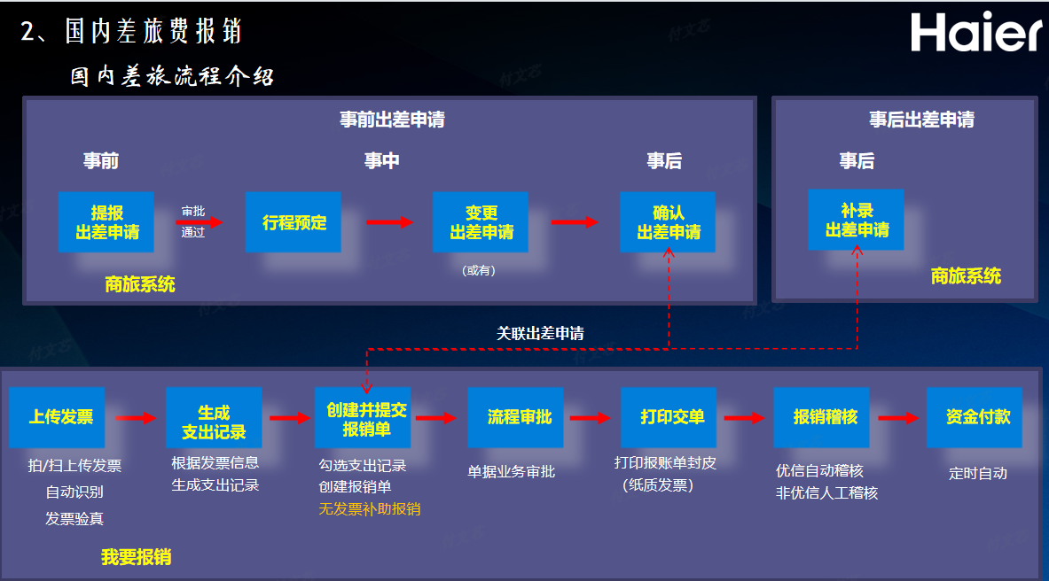

1. **商旅系统提报出差申请：**

确定出差任务后，用户在商旅系统提交出差申请，出差申请审批通过后，如果使用商旅资源（经商旅预定），可以进行资源预定。如果不使用商旅资源（自费垫付），出差结束确认后直接报销即可。

1. **商旅系统进行行程预定：**

关联出差申请，进行行程预定，支持飞机、火车、酒店、用车、地面服务，行程结束后直接公对公结算（无需报销）；

1. **商旅系统变更出差申请（或有节点）：**

出差行程中，如果行程与计划有差异或预算不足等情况，可以进行变更出差申请，审批后生效；

1. **确认出差申请（行程确认）：**

用户出差结束后，需要对出差申请进行确认，可以根据实际行程修正出差时间及地点等，修改后校验通过即完成行程确认，只要该出差申请未被报销关联就可多次确认；

**报销前提：**

* 用户有EES报销权限，无权限需先登录创客学习平台进行考试，考试通过自动增加权限；

1. **上传发票**

用户出差结束并完成行程确认后，上传垫付发票，系统自动解析，验证发票，部分类型发票支持用户修正识别的信息，保存后根据规则自动生成支出记录：

1. 调用OCR接口进行发票解析
2. 调用影像系统接口进行发票验签（增值税电子普通发票&增值税电子专用发票）
3. 调用票验系统接口进行增值税发票验真、验重
4. 可报销国内差旅费发票类型及规则如下：

|  |  |
| --- | --- |
| **发票事项** | **发票事项说明** |
| 过路费发票 | 发票类型，纸质发票 |
| 定额发票 | 发票类型，纸质发票 |
| 出租车发票 | 发票类型，纸质发票 |
| 客运汽车 | 发票类型，纸质发票 |
| 机打发票 | 发票类型，纸质发票 |
| 火车票 | 发票类型，纸质发票 |
| 轮船发票 | 发票类型，纸质发票 |
| 航空运输电子客运行程单 | 发票类型，纸质发票 |
| 非税收统一电子票据(非税收统一电子票据) | 发票类型，电子发票 |
| 非增值税电子发票(非增值税电子发票) | 发票类型，电子发票 |
| 区块链发票(区块链发票) | 发票类型，电子发票 |
| 电子发票(铁路电子客票) | 发票类型，电子发票 |
| 电子发票(航空运输客票电子行程单) | 发票类型，电子发票 |
| 经营租赁(经营租赁) | 货劳名称，增值税发票 |
| 运输服务(运输服务) | 货劳名称，增值税发票 |
| 运输服务客运服务费 | 货劳名称，增值税发票 |
| 旅游服务(旅游服务) | 货劳名称，增值税发票 |
| 经纪代理服务(经纪代理服务) | 货劳名称，增值税发票 |
| 现代服务(现代服务) | 货劳名称，增值税发票 |
| 住宿服务住宿费 | 货劳名称，增值税发票 |
| 住宿费(住宿费);住宿服务(住宿服务) | 货劳名称，增值税发票 |
| 生活服务(生活服务) | 货劳名称，增值税发票 |
| 保险服务(保险服务) | 货劳名称，增值税发票 |

1. **生成支出记录**

用户上传发票（支持一次上传多张），识别及验证通过后，按系统配置的发票事项与支出类型对应关系，生成支出记录，根据发票信息可自动带出部分支出信息，如未自动带出则需要用户手工补充完善，每种支出类型对应的页面字段不同，校验通过后，支出记录保存成功；

支出记录和发票事项对应关系如下：

|  |  |  |
| --- | --- | --- |
| **发票事项** | **发票事项说明** | **可报销支出类型（新）** |
| 过路费发票 | 发票类型，纸质发票 | 场站往返 |
| 定额发票 | 发票类型，纸质发票 | 场站往返 |
| 汽车 |
| 轮船 |
| 酒店 |
| 其他 |
| 出租车发票 | 发票类型，纸质发票 | 场站往返 |
| 客运汽车 | 发票类型，纸质发票 | 场站往返 |
| 汽车 |
| 机打发票 | 发票类型，纸质发票 | 场站往返 |
| 汽车 |
| 机票 |
| 轮船 |
| 酒店 |
| 火车票 | 发票类型，纸质发票 | 火车 |
| 其他 |
| 轮船发票 | 发票类型，纸质发票 | 轮船 |
| 航空运输电子客运行程单 | 发票类型，纸质发票 | 飞机 |
| 其他 |
| 非税收统一电子票据(非税收统一电子票据) | 发票类型，电子发票 | 场站往返 |
| 酒店 |
| 非增值税电子发票(非增值税电子发票) | 发票类型，电子发票 | 场站往返 |
| 酒店 |
| 区块链发票(区块链发票) | 发票类型，电子发票 | 场站往返 |
| 机票 |
| 酒店 |
| 电子发票(铁路电子客票) | 发票类型，电子发票 | 火车 |
| 其他 |
| 电子发票(航空运输客票电子行程单) | 发票类型，电子发票 | 飞机 |
| 其他 |
| 经营租赁(经营租赁) | 货劳名称，增值税发票 | 场站往返 |
| 酒店 |
| 运输服务(运输服务) | 货劳名称，增值税发票 | 场站往返 |
| 机票 |
| 汽车 |
| 轮船 |
| 其他 |
| 运输服务客运服务费 | 货劳名称，增值税发票 | 场站往返 |
| 旅游服务(旅游服务) | 货劳名称，增值税发票 | 场站往返 |
| 机票 |
| 酒店 |
| 经纪代理服务(经纪代理服务) | 货劳名称，增值税发票 | 场站往返 |
| 机票 |
| 酒店 |
| 其他 |
| 现代服务(现代服务) | 货劳名称，增值税发票 | 机票 |
| 酒店 |
| 其他 |
| 住宿服务住宿费 | 货劳名称，增值税发票 | 酒店 |
| 住宿费(住宿费);住宿服务(住宿服务) | 货劳名称，增值税发票 | 酒店 |
| 生活服务(生活服务) | 货劳名称，增值税发票 | 酒店 |
| 保险服务(保险服务) | 货劳名称，增值税发票 | 其他 |

1. **创建报销单：**

支出记录维护完毕后，勾选支出记录生成报销单，系统会自动带出部分信息，未自动带出的需用户手工补充，补充完毕，校验通过，提交报销单成功。

1. 主表区基本信息维护：费用项目、预算信息关联调整等
2. 关联出差申请：关联要报销的出差申请，可关联多个。关联后，系统自动将发票与用户出差明细行程进行关联；
3. 垫付报销：继续上传要报销的发票或关联已生成的支出记录；
4. 重新确认行程：商旅系统单点地址，出差申请未被报销前，均可重新确认；
5. 取消关联：删除已经关联的出差申请；
6. 关联借款：系统校验用户是否存在未闭环的索赔借款单，如果存在必须关联还款后才能继续发起报销；
7. 报销校验：单据信息补充确认完毕，提交报销单，系统进行报销校验，如预算可用性、发票与差旅行程一致性校验、结算单位与发票购方一致性校验及其他业务逻辑校验等，校验通过，提交成功；
8. **流程审批（业务节点）：**

报销单提交成功，进行业务审批环节。

1. **打印交单**

业务审批通过，如果报销的发票内存在纸质发票，需要打印报账单并贴票，将资料送至单证处。

1. **报销稽核**

业务审批结束，系统会将发票及报账单封皮影像传送至影像系统，共享财务人员进行单据稽核。

1. **资金付款**

财务稽核通过，系统定时自动发起付款及记账等后续操作，付款成功用户到账，流程结束。付款失败，系统自动生成支付建议，用户根据实际情况处理后，重新提交，系统再次发起支付，直至成功。

1. **自动发补助**

用户手工确认行程后，计划行程与实际行程一致，且存在商旅预定的大交通订单（飞机/火车），商旅系统校验通过后，触发EES自动发补助，EES校验通过后，自动提交，自动审批，自动付款。

1. **无发票补助报销**

如果用户未自动发放补助，可以手工到EES发起，点击【无发票补助报销】菜单，关联出差申请，维护报销信息，提交补助报销单，后续步骤同正常上传发票报销流程。